Mode d'emploi

Table des matières
1. Exécution de l'application 1
2. Lancement de l'application 2
3. Le menu principal 3
4. L'écran de connexion à la base distante 5
5. Le menu des représentations 6
6. Le menu des ventes de places 7
7. Quitter l'application 10

Informations nécessaire :

L'utilisateur de connexion pour la base de donnée et de l'application est le même :

login : ydurand_festvial_util
mot de passe : secret

L'utilisateur de connexion à la base de données distante sont dans la table utilisateur, exemple :
login : ydurand
Password : 1234

Pour se connecter sur le serveur FTP :

ip : 172.15.6.248 → Nous utilisons la machine de l'équipe 8 car la machine de l'équipe 4 est devenue inactive
Compte FTP : btssioftp (le mot de passe est identique)

Le chemin d'accès à l'exécutable est : /Billetterie/dist/BilletJava2017.jar

1. Exécution de l'application

L'application se lance par le .jar dans le dossier dist :
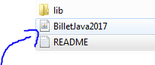

Le dossier « dist » se compose de l'exécutable BilletJava2017.jar, du mode d'emploi et du dossier lib contenant toutes les bibliothèques nécessaire et du script SQL qui permet :
- De créer la base de données « ydurand_festival »
- De créer toutes les tables nécessaire à l'application
- D'insérer toutes les données nécessaire
- D'ajouté l'utilisateur possédant les droits de modification / insertion / suppression sur la base de données.

Pour le bon fonctionnement de l'application, il faut dans l'ordre :

1- Télécharger l'application depuis le répertoire de FileZilla
2- Exécuter le script SQL dans PhpMyAdmin ou tout autre gestionnaire de données
3- Exécuter le .jar pour lancer l'application

2. Lancement de l'application

Après avoir exécuté l'application, cette fenêtre apparaît :
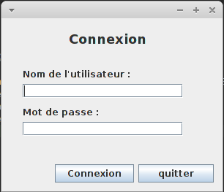

A saisir dans les champs de saisie :

Nom de l'utilisateur : le login précisé au dessus : ydurand_festival_util
Mot de passe : le mdp précisé au dessus : secret

Ensuite il suffit de cliquer sur le bouton « Connexion ».

3. Le menu principal

Après avoir cliqué sur le bouton de connexion, un nouveau menu apparaît, il s'agit du manu principal :
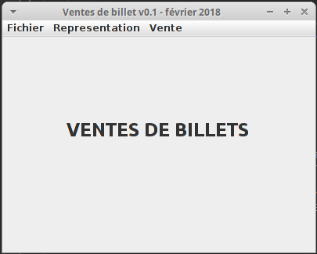

Le menu permet la navigation parmis les différents écrans de l'application via les menus dans le bandeau en haut de l'application :
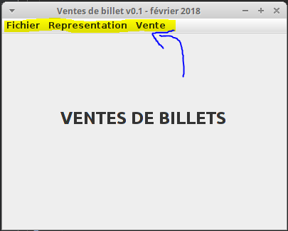
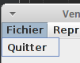
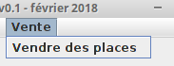

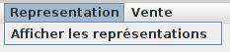

Fichier : Permet de quitter l'application

Représentation : Permet d'afficher la liste des représentations

Vente : pour le moment, cet onglet à la même utilité que celui des représentations

4. L'écran de connexion à la base distante

Cet écran est accessible depuis l'onglet « Fichier ». Nous avons rajouté un bouton « connexion » :
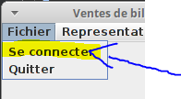
Une fois que ce bouton à été cliquer, il y a cet écran qui apparaîtra :

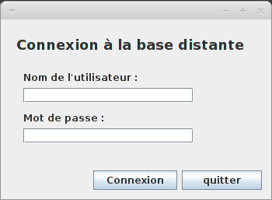

Attention ! Suite à un bug inconnu (manque de temps pour le corriger) la fenêtre des représentations s'affiche aussi. Il suffit d'appuyer sur le bouton «Quitter» de cette fenêtre pour refaire afficher le menu principal. L'écran de connexion est seulement cacher derrière.

Une fois les identifiants préciser, il suffit de cliquer sur le bouton « Connexion ». Ce message apparaîtra si la connexion s'effectue :
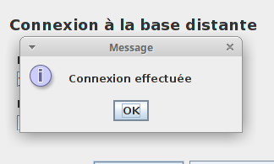

5. Le menu des représentations

Après avoir cliquer sur l'onglet et le bouton des représentations, vous avez cet écran qui s'affiche :
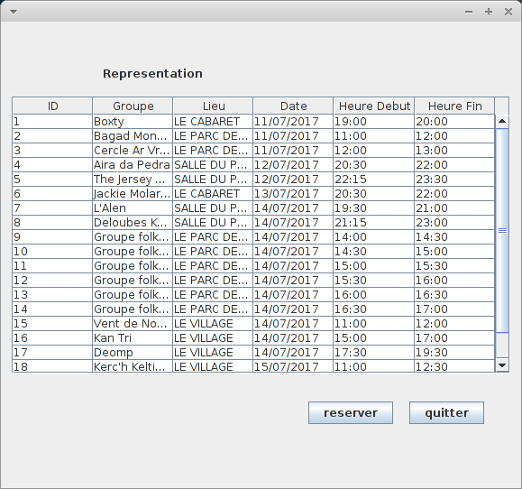

Sur cet écran, il n'a que 3 actions possible :
Le bouton « Reserver » sous réserve d'avoir sélectionner une représentation ci-dessus
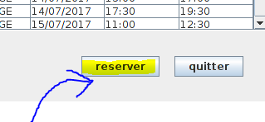

le fait de pouvoir cliquer sur une ligne du tableau pour pouvoir sélectionner la représentation pour laquelle vous souhaitez réserver des places
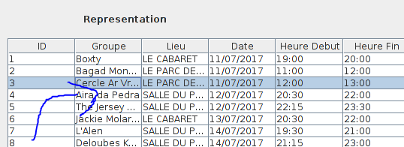

Enfin, le bouton « quitter » qui permet de quitter cet écran et de revenir à l'écran précédent, le menu principal.
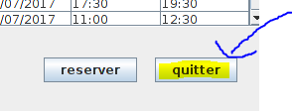

6. Le menu des ventes de places

Après avoir sélectionner la représentation voulu, voici la vue afficher :
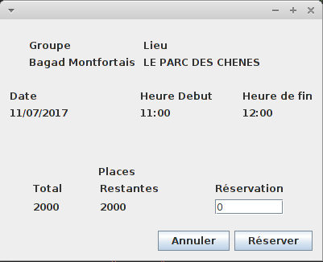

Nous pouvons apercevoir en haut de l'écran les informations lié à la représentation sélectionner :
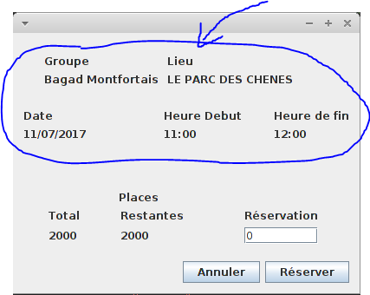

Mais aussi, en bas de l'écran, les places disponible ainsi que l'interface de vente :
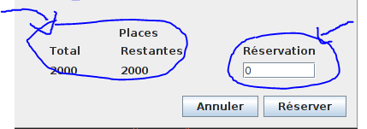

Pour acheter des places, il suffit de saisir le nombre de place(s) voulu puis cliquer sur le bouton « Réserver » :
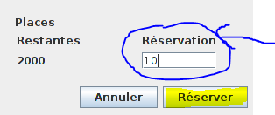

Voici le résultat après avoir cliquer :
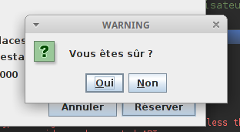
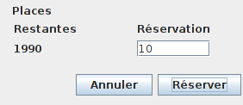

Attention, nous pouvons vendre qu'un nombre de place possible ! Si vous achetez plus de places qu'il n'y a de disponible, voilà ce qu'il y aura d'afficher :
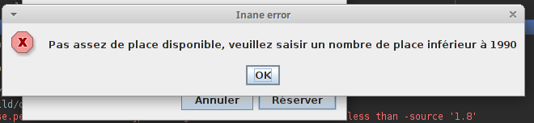

7. Quitter l'application

Il est évident qu'il faut expliquer comment quitter l'application.
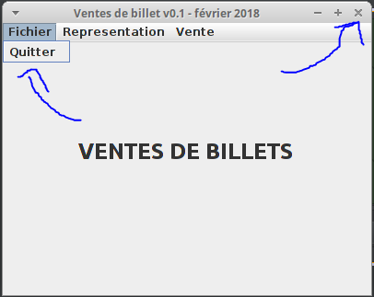
Il y a 2 moyens : par le menu principal (par l'écran de connexion c'est possible aussi) ou par la croix de la fenêtre disponible sur toutes les autres fenêtres.

Une fois l'un de ces boutons cliqué, une fenêtre de dialogue apparaîtra pour vous demander une confirmation :
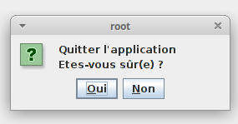

Cliqué sur oui et l'application se fermera et l'utilisateur sera déconnecté, cliquer sur non et vous reviendrez sur l'écran précédent.

